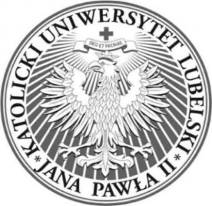

Instytut Pedagogiki WNS
Katolickiego Uniwersytetu Lubelskiego Jana Pawła II

we współpracy
z Fundacją Konrada Adenauera i Fundacją Rozwoju KUL

zaprasza na
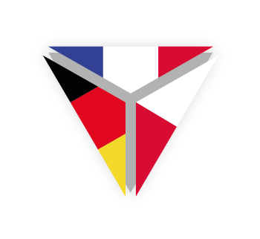
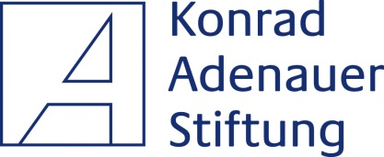
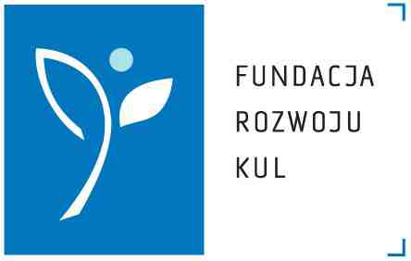
Polsko-niemiecko-francuskie seminarium:
System pomocy i integracji społecznej we Francji, Niemczech
i Polsce.
Studium porównawcze
poniedziałek, 13 kwietnia 2015r. godz. 11.00 – 13.30
Instytut Pedagogiki KUL, Droga Męczenników Majdanka 70, DMM III - 109
11.00 Powitanie i wprowadzenie
Dr Piotr Magier
11.15 Teoretyczno-światopoglądowe podstawy pracy socjalnej
w kontekście międzynarodowej współpracy niemiecko-francusko-polskiej
Ks. Prof. dr hab. Marian Nowak
Kooperacja polityczna, międzyparlamentarna i kulturowa Niemiec, Francji i Polski
Dr hab. Ryszard Skrzyniarz, prof. KUL
Koincydencja profilaktyki, resocjalizacji i pracy socjalnej
jako odpowiedź na zagrożenia systemowe związane
z przestępczością i wykluczeniem społecznym
Dr Tomasz Wach
Medialny obraz osób wykluczonych społecznie - jego istota
i zmiany
Dr Dorota Bis
Specyfika i podstawy teoretyczne niemieckiego systemu pomocy społecznej
Prof. Bernd Kolleck, Alice Salomon Hochschule, Berlin
Specyfika i podstawy teoretyczne francuskiego systemu pomocy społecznej
Dr Regis Pierret, ITSRA Clermont-Ferrand

Funkcjonowanie wolontariatu na terenie miasta Lublina
Dr Katarzyna Braun

12.45 Dyskusja
Moderacja: Dr Piotr Magier
13.30 Zakończenie

Seminarium odbywa się
w ramach III EDYCJI TRINATIONAL w Polsce: „Organizacja pomocy młodzieży zagrożonej wykluczeniem społecznym”
12-19 kwietnia 2015r. Polska (Lublin, KUL)
Osoba do kontaktu: ks. dr Marek Jeziorański (marekj@kul.pl 694 619 746)

